**BÀI 9: PHƯƠNG PHÁP TÁCH BIỆT**

**VÀ TINH CHẾ HỢP CHẤT HỮU CƠ**

**❖ CÂU HỎI BÀI HỌC**

**Câu 1.** **[CD - SGK]** Độ tan trong nước của monosodium glutamate (mì chính hay bột ngọt) ở 60 0C là 112 g/100 g nước; ở 25 0C là 74 g/100 g nước. Tính khối lượng monosodium glutamate kết tinh khi làm nguội 212 g dung dịch monosodium glutamate ở 60 0C xuống 25 0C.

**Hướng dẫn giải**

Độ tan trong nước của monosodium glutamate (mì chính hay bột ngọt) ở 60 0C là

C1= 112 g/100 g nước = 1,12 g monosodium glutamate/g nước

Độ tan trong nước của monosodium glutamate (mì chính hay bột ngọt) ở 25 0C là

C2 = 74 g/100 g nước = 0,74 g monosodium glutamate/g nước

Khi làm nguội 212 g dung dịch monosodium glutamate ở 60 0C xuống 25 0C. Khối lượng monosodium glutamate kết tinh là:

m monosodium glutamate kết tinh = (C1 - C2).m = (1,12 - 0,74).212 = 80,56 g.

**Câu 2.** **[CD - SGK]** Nước mía ép là dung dịch chưa bão hòa với thành phần chất tan chủ yếu là đường (còn gọi là đường kính, saccharose). Cần sử dụng phương pháp nào để thu được đường kính từ nước mía?

**Hướng dẫn giải**

Cần sử dụng phương pháp kết tinh để thu được đường kính từ đường mía

**Câu 3.** **[CD - SGK]** Quan sát Hình 9.4 và cho biết trong điều kiện thí nghiệm thì:

1. Chất màu đỏ hay chất màu xanh bị hấp phụ mạnh hơn?
2. Chất màu đỏ hay chất màu xanh tan tốt hơn trong dung môi?

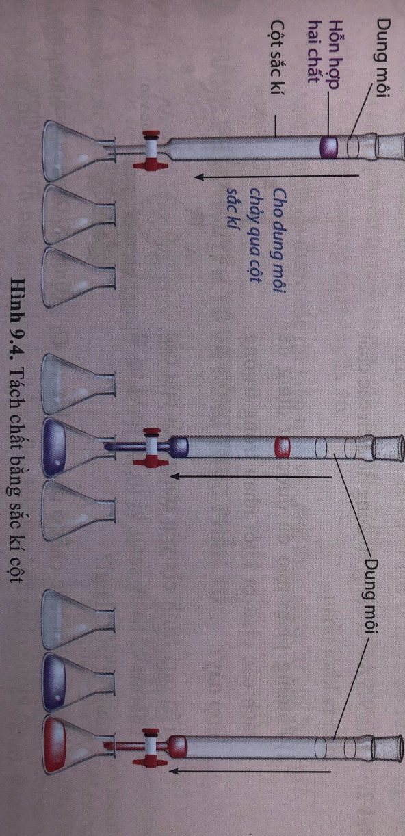

**Hướng dẫn giải**

a) Chất màu đỏ bị hấp phụ mạnh hơn.

b) Chất màu xanh được hòa tan tốt hơn trong dung môi.

Vì chất được hấp phụ kém trên bề mặt pha tĩnh và tan tốt trong dung môi sẽ đi ra khỏi cột sắc kí trước, còn chất được hấp phụ mạnh trên bề mặt pha tĩnh và kém tan trong dung môi đi ra sau.

**❖ CÂU HỎI CUỐI BÀI**

**Bài 1.** **[CD - SGK]** Ethyl iodide có khối lượng riêng là 1,94 g mL-1 và có nhiệt độ sôi là 72,0 0C. Ethanol có khối lượng riêng là 0,789 g mL-1 và có nhiệt độ sôi là 78,3 0C. Ethanol tan trong nước còn ethyl iodide kém tan trong nước nhưng tan được trong ethanol. Ethyl iodide thường được điều chế từ ethanol và sản phẩm thu được thường bị lẫn ethanol. Đề xuất phương pháp tinh chế ethyl iodide từ hỗn hợp của chất này với ethanol.

**Hướng dẫn giải**

Sử dụng phương pháp chiết.

Chiết ethyl iodide từ hỗn hợp của chất này với ethanol với dung môi là nước (nước hòa tan ethanol và không hòa tan ethyl iodide). Vì ethanol và nước có khối lượng riêng nhỏ hơn ethyl iodide nên khi dùng phễu chiết, ethyl iodide là lớp phía dưới sẽ tách ra trước.

|  |  |
| --- | --- |
| **Bài 2.** **[CD - SGK]** Hình 9.5 mô tả dụng cụ dùng để tách các chất lỏng ra khỏi nhau.   1. Phương pháp nào đã được sử dụng để tách các chất ra khỏi nhau trong trường hợp này? 2. Tên quá trình chuyển trạng thái của các chất từ vị trí **A** sang vị trí **B**, từ vị trí **B** sang vị trí **C** là gì? 3. Thành phần các chất ở các từ vị trí **A** và **C** có giống nhau không? Vì sao |  |

**Hướng dẫn giải**

a) Phương pháp chưng cất.

b) Quá trình chuyển trạng thái của các chất:

- Từ vị trí A sang vị trí B là bay hơi.

- Từ vị trí B sang vị trí C là ngưng tụ.

c) Thành phần các chất ở các vị trí A và C không giống nhau. Vì vị trí A chứa hỗn hợp chất lỏng, vị trí C chứa chủ yếu chất có nhiệt độ sôi thấp hơn.

|  |  |
| --- | --- |
| **Bài 3.** **[CD - SGK]** Hình 9.6 mô phỏng thiết bị dùng để chưng cất tinh dầu bằng phương pháp chưng cất lôi cuốn hơi nước. Biết rằng tinh dầu có khối lượng riêng nhỏ hơn 1 g mL-1.   1. Tinh dầu nằm ở phần nào (**A** hay **B**)? 2. Nên dùng phương pháp nào để tách **A** và **B** ra khỏi nhau |  |

**Hướng dẫn giải**

a) Tinh dầu nằm ở phần A, vì khối lượng riêng của tinh dầu nhỏ hơn khối lượng riêng của nước (1 g mL−1) nên tinh dầu ở bên trên nước.

b) Phương pháp để tách A và B ra khỏi nhau là phương pháp chiết.

**BIÊN SOẠN 5 BÀI TẬP TƯƠNG TỰ**

**Câu 1.** Nguyên tắc của phương pháp kết tinh là gì?

1. Dựa vào nhiệt độ sôi
2. Dựa vào nhiệt độ nóng chảy
3. Dựa vào sự thay đổi độ tan theo nhiệt độ
4. Dựa vào độ hòa tan trong các dung môi

**Hướng dẫn giải**

**Đáp án C.**

|  |  |
| --- | --- |
| **Câu 2.** Hình bên mô tả dụng cụ dùng để tách các chất lỏng ra khỏi nhau.   1. Phương pháp nào đã được sử dụng để tách các chất ra khỏi nhau trong trường hợp này? 2. Thành phần các chất 3,4 trong bình tam giác là gì? |  |

**Hướng dẫn giải**

a) Phương pháp chưng cất lôi cuốn hơi nước.

b) Thành phần các chất trong bình tam giác:

- (3) là lớp tinh dầu

- (4) là lớp nước

**Câu 3.** Hình vẽ nào sau đây mô tả các bước tiến hành kết tinh một chất rắn

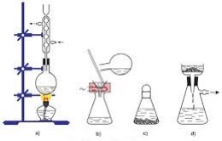

Cho biết nội dung từng thao tác tiến hành tương ứng hình a,b,c,d

**Hướng dẫn giải**

1. Hòa tan hỗn hợp chất rắn ở nhiệt độ sôi của dung môi để tạo dung dịch bão hòa.
2. Lọc nóng để loại bỏ phần chất rắn không tan.
3. Để nguội phần dung dịch sau khi lọc.
4. Lọc lấy chất rắn kết tinh

**Câu 4.** Trình bày các bước tiến hành tách đường ra khỏi hỗn hợp chất rắn cát và đường

**Hướng dẫn giải**

Bước 1: Cho hỗn hợp đường và cát vào trong nước (dư) khuấy kĩ. đường tan trong nước, cát không tan trong nước. l

Bước 2: Lọc qua giấy lọc, tách được cát trên giấy lọc, phần nước dưới giấy lọc là nước đường,

Bước 3:Đun sôi nước đường để nước bay hơi còn lại chất rắn màu trắng là đường.

**Câu 5.** Trong các hình vẽ sau, hình vẽ nào mô tả thiết bị, dụng cụ tách chất bằng phương pháp chưng cất

phân đoạn

|  |  |
| --- | --- |
| **A.** | **B.** |
| **C.** | **D.** |

**Hướng dẫn giải**

Đáp án: B